拉氏变换及反变换公式
1. 拉氏变换的基本性质
1 | 线性定理 | 齐次性 | 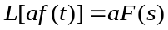
1 | 线性定理 | 叠加性 | 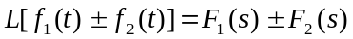
2 | 微分定理 | 一般形式 | 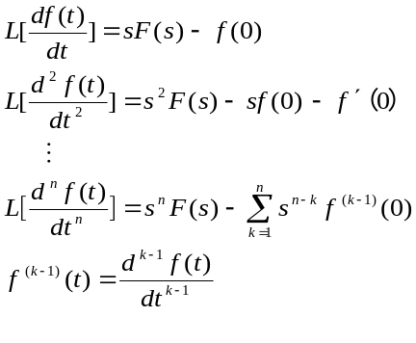
2 | 微分定理 | 初始条件为0时 | 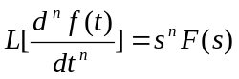
3 | 积分定理 | 一般形式 | 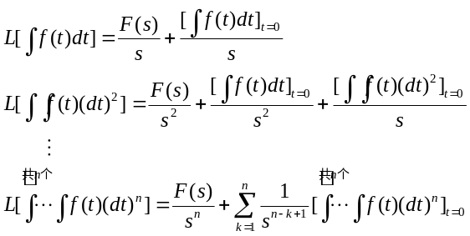
3 | 积分定理 | 初始条件为0时 | 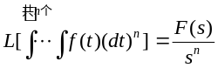
4 | 延迟定理（或称域平移定理） |  | 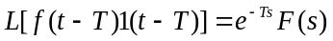
5 | 衰减定理（或称域平移定理） |  | 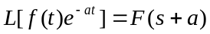
6 | 终值定理 |  | 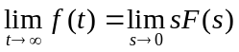
7 | 初值定理 |  | 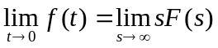
8 | 卷积定理
2． 常用函数的拉氏变换和z变换表
序号 | 拉氏变换E(s) | 时间函数e(t) | Z变换E(z)
1 | 1 | δ(t) | 1
*2 | 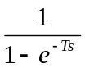 | 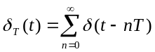 | 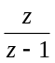
*3 |  | 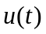
4 | 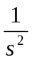 | t | 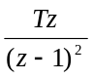
5 | 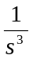 | 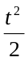 | 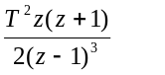
6 | 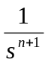 | 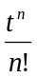 | 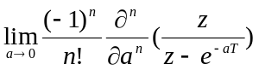
*7 | 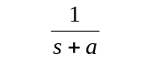 | 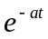 | 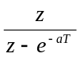
*8 | 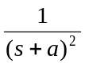 | 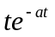 | 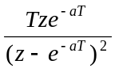
9 | 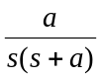 | 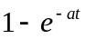 | 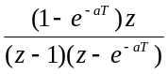
10 | 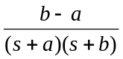 | 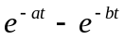 | 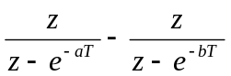
11 | 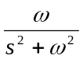 | 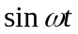 | 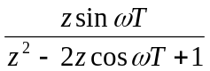
12 | 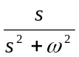 | 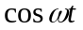 | 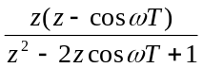
13 | 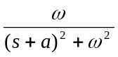 | 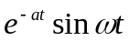 | 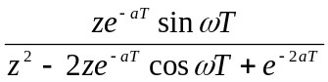
14 | 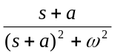 | 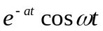 | 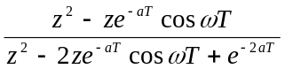
15 | 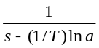 | 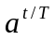 | 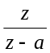
比例：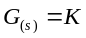；惯性（RC）：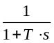；微分：；积分：；延迟：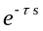；
反拉氏变换：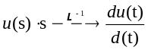
3． 用查表法进行拉氏反变换
用查表法进行拉氏反变换的关键在于将变换式进行部分分式展开，然后逐项查表进行反变换。设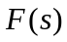是的有理真分式
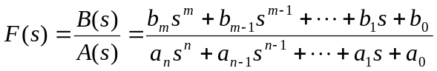 （）
式中系数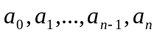，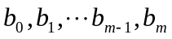都是实常数；是正整数。按代数定理可将展开为部分分式。分以下两种情况讨论。
① 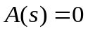无重根
这时，F(s)可展开为n个简单的部分分式之和的形式。
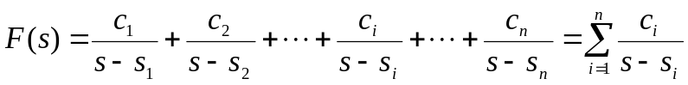
式中，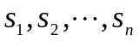是特征方程A(s)＝0的根。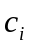为待定常数，称为F(s)在处的留数，可按下式计算：
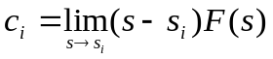
或
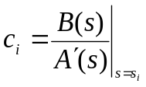
式中，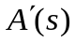为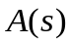对的一阶导数。根据拉氏变换的性质，从式（F-1）可求得原函数
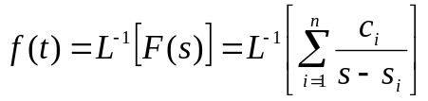＝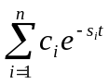
- 有重根
设有r重根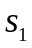，F(s)可写为
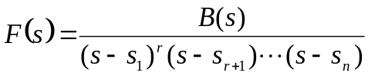
=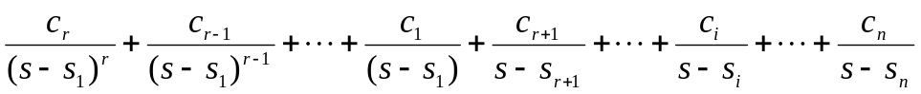
式中，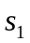为F(s)的r重根，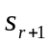，…, 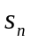为F(s)的n-r个单根；
其中，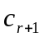，…, 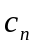仍按式(F-2)或(F-3)计算，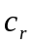，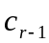，…, 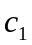则按下式计算：

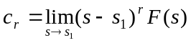
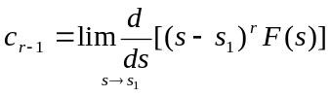
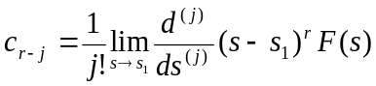 (F-5)
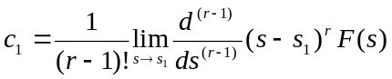
原函数为
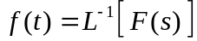
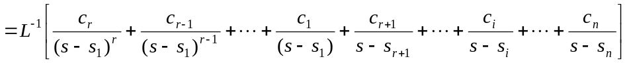
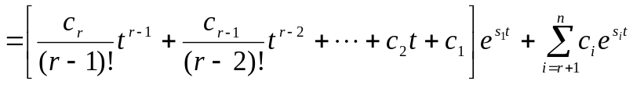 （F-6）

